Муниципальное бюджетное общеобразовательное учреждение
«Зыковская средняя общеобразовательная школа»

Исследовательская работа

«Мой прадед – участник Великой Отечественной Войны»

Автор:
Тукиш Денис Максимович
ученик 5 «А» класса
Научный руководитель:
Дудкина Александра Романовна
учитель начальных классов

Зыково, 2021 год
Оглавление
- ВВЕДЕНИЕ 3 - 4
- Основное содержание 5 - 8
  - Биография прадеда 5
  - Фронтовая жизнь 5 - 8
  - Мирная жизнь 8
- ЗАКЛЮЧЕНИЕ 9
- СПИСОК ИНФОРМАЦИОННЫХ ИСТОЧНИКОВ 10
- ПРИЛОЖЕНИЯ 11 - 15

Введение
Война закончилась, а память о ней живёт до сих пор. И будет жить всегда, пока мы будем о ней говорить, и чтить память о погибших на этой войне.
Актуальность: к сожалению, всё меньше остаётся живых свидетелей тех событий, людей, защищавших нашу Родину. Мы мало знаем о судьбе участников Великой Отечественной войны и событиях тех лет. Я горжусь, что у меня есть такой родственник, который внёс свою лепту в освобождение нашей страны от фашистской Германии. Это мой прадед. Для меня очень важно, чтобы осталась память о моём прадедушке, чтобы мои ровесники узнали больше информации о нашем земляке, защитнике Отечества.
Моя работа посвящена моему прадеду Коротюку Федору Викторовичу. Я давно хотел узнать, кем был мой прадед, где воевал и чем занимался после войны? На эти вопросы я постараюсь ответить в своей работе. Мой материал можно использовать на классных часах, посвященных Великой победе над фашизмом.
Цель работы: на примере биографии моего прадеда Коротюка Федора Викторовича, показать значимость воина – участника Великой Отечественной Войны в достижении Великой Победы.
Задачи:
1. Собрать весь сохранившийся документальный материал по данной теме: документы, фотографии, воспоминания.
2. Исследовать и систематизировать материал, касающийся истории и жизни Коротюка Федора Викторовича – моего прадеда.
3. Определить роль моей семьи в истории Великой Отечественной войны.
4. Привлечь внимание моих сверстников к изучению истории Родины.
Гипотеза исследования: Коротюк Федор Викторович – участник Великой Отечественной войны, не только принимал участие в войне, но и внес вклад в Великую Победу. Возможно, мои ровесники, узнав историю моего прадеда, заинтересуются историей своей семьи и своих предков, принимавших участие в ВОВ, ведь в России нет ни одной семьи, которой бы не коснулось это событие.
Методы исследования:
- Теоретические: анализ документов (архивных источников нашей семьи, фотографий, наградных документов).
- Обобщение.
- Систематизация.
Практическая значимость исследования: Результаты моего исследования могут быть использованы при проведении классных часов и Уроков Мужества.

Основная часть
Биография прадеда до участия в Великой Отечественной Войне
Мой прадед – Коротюк Федор Викторович, родился 24 сентября 1926 года в с. Межово Саянского района, Красноярского края. [Приложения: Рисунок_1] Его отец умер, когда прадеду не было еще и года. Воспитывали его мама – Александра Дементьевна и отчим – Коротюк Филипп Митрофанович. [Приложения: Рисунок_2] В семье было 12 детей, жила семья бедно, но дружно. В 1931 году прадед поступил в 1 класс Среднеагинской школы Саянского района, Красноярского края [Приложения: Рисунки_3,4]. Закончил прадед шесть классов, после окончания школы работал трактористом в колхозе.
Фронтовая жизнь прадеда
Мой прадед Коротюк Федор Викторович, был призван в армию в октябре 1943 года, когда ему только-только исполнилось 17 лет. [Приложения: Рисунок_5]
Спустя полгода обучения в учебной части г. Красноярска по специальности «Стрелок противотанкового ружья» (Противотанковое однозарядное ружьё образца 1941 года системы Дегтярёва (ПТРД) —советское противотанковое ружьё, разработанное группой А. А. Дементьева в КБ Дегтярёва и принятое на вооружение ВС СССР 29 августа 1941 года.), он отправился на фронт. По словам моей бабушки Нины Федоровны, дочери Федора Викторовича, прадед рассказывал как его и других мальчишек привезли на фронт, где командиры из разных родов войск набирали бойцов, к прадеду подошел рослый военный и сказал «Связистом будешь!». Прадед говорил, что он и телефон до этого никогда даже не видел и учили его не этому, а тут связист. В итоге служил прадед связистом на 1-м Прибалтийском фронте. В годы Великой Отечественный войны стабильная связь иногда решала исход боевых действий. Для организации проводной телефонно-телеграфной связи штаба фронта и армии использовались существующие и строились новые постоянные воздушные линии связи, в армии кроме этого широко применялись полевые кабельно-шестовые средства. Связисты с тяжелой катушкой на спине должны были прокладывать кабель во всех доступных и недоступных местах: через поля, овраги, болота. Ведь без надежной действующей связи командиры и штабы не могут руководить подчиненными войсками, а также получать обратную связь и донесения с места боевых действий. Мой прадед был рядовым 1-го Прибалтийского фронта, участвовал в боях в Курляндии.
1-й Прибалтийский фронт
20 октября 1943 года на основании приказа Ставки ВГК от 16 октября 1943 года Калининский фронт был переименован в 1-й Прибалтийский фронт. В ходе наступления в ноябре - декабре 1943 года войска 1-го Прибалтийского фронта разгромили городокскую группировку противника, улучшили свое положение на витебском направлении. В ходе дальнейших операций весной 1944 года соединения фронта улучшили свое положение под Витебском. В ходе наступательных боев в июле 1944 года войска фронта разгромили паневежисско-шяуляйскую группировку противника, изменили направление главного удара на Ригу, вышли западнее нее к Рижскому заливу, отрезав тем самым группу армий «Север» от Восточной Пруссии, однако в августе не смогли удержать данный участок и были отброшены на 30 км к югу. Осенью 1944 года в ходе наступательных операций в Прибалтике войска фронта участвовали в разгроме группировки противника в Латвии и Литве, совместно с соединениями 2-го Прибалтийского фронта блокировали группировки противника на территории Курляндского полуострова и в районе Мемеля (Клайпеда). В январе - феврале 1945 года части фронта осуществляли поддержку наступления 3-го Белорусского фронта в Восточной Пруссии, одновременно был ликвидирован плацдарм противника в районе Мемеля (Клайпеда). В феврале 1945 года соединения, действовавшие в Курляндии, были переданы в состав 2-го Прибалтийского фронта. Оставшиеся соединения были сосредоточены для проведения наступательных действий в районе Земландского полуострова.
Прадед был немногословным, про войну рассказывать не любил. Но некоторые истории, рассказанные им, всё равно передаются в нашей семье. Например, про то, как он однажды уснул. В 1944 году Советские войска атакуют по всем фронтам, наступление длилось 3 дня, прадед остался единственным связистом, остальных убило. После наступления заснул, выбившись из сил. А в это время соседняя дивизия пыталась безуспешно связаться с его дивизией, между которыми располагался опорный пункт связи. Так вот, звонят на опорный – связь есть, а с дивизией нет. Сделали вывод: на дивизию напали, связист убит. С опорного пункта в дивизию вышел солдат, дошел, а там спящий связист. Прадед рассказывал, что, по словам сослуживцев, его вытащили спящего из окопа, таскали по земле, били по щекам, но проснулся он только после того как его окатили водой и сразу же велели идти к командиру в соседнюю дивизию. Прадед, думал, что его расстреляют, шел 2 часа, а командир задал только один вопрос «Сколько не спал?» получив ответ, сказал «Иди». Назад прадед прибежал за 10 минут.
Война для моего прадеда закончилась 14 сентября 1944 года в 60 километрах от Риги. За 10 дней до своего 18-летия, во время наступления он и его сослуживцы попали на необозначенное немецкое минное поле. Прадеду взрывом противопехотной мины оторвало правую стопу. Моей бабушке прадед рассказывал, что ему еще «повезло»: вокруг летели головы и части человеческих тел. Полевой госпиталь, где наспех зашили рану, потом г. Тамбов, где сделали операцию по реампутации, чтобы смог ходить на протезе [Приложения: Рисунок_6]. Рассказывал, что не смог написать домой, что у него нет ноги, написал, что его ранило в ногу. Мать прислала письмо, в котором сообщала, что соседскому парню хотели ногу отрезать, так он не дал и сейчас хоть и хромает, но с ногой, и ты не давай, если захотят отрезать. Прадед плакал весь день, после чего написал: «У меня нет ноги», свернул письмо и отправил.
Сразу после окончания войны Федор Викторович за участие в боях 1-го Прибалтийского фронта был приставлен к награждению орденом Отечественной Войны II степени, но приказ о награждении затерялся, получил награду он только в 1968 году [Приложения: Рисунок_7]. Мой прадед так же награжден:
- Медалью «За победу над Германией в Великой Отечественной Войне 1941-1945 гг.» 12 ноября 1946 года;
- Медалью «За доблестный труд в Великой Отечественной Войне в 1941 – 1945 гг.» 18 мая 1948 г.;
- Орденом Отечественной Войны I степени, 11 марта 1986 г.;
- Медалью Жукова, 19 февраля 1996 г.; [Приложения: Рисунки_8-11].
- Юбилейными медалями в честь юбилейных дат Победы в Великой Отечественной Войне 1941 – 1945 гг.
Мирная жизнь Федора Викторовича
Домой Федор Викторович вернулся уже после победы. Учился, а после работал счетоводом в колхозе «Борец» с. Среднеагинка Саянского района. Женился в 1947 году, у моего прадеда родилось четверо детей, старшая из которых моя бабушка – Нина Федоровна. В 1964 году семья переехала в с. Зыково Березовского района Красноярского края, где прадед продолжил работу бухгалтером уже в Зыковском совхозе. Не стало Федора Викторовича в возрасте 83 лет, в 2010 году.

Заключение
9 мая 2021 года весь мир отмечал 76-летие Великой Победы. Во всех городах Российской Федерации проходили праздничные мероприятия. Но для нашей страны эта дата особенная, потому что – 9 мая – наш главный праздник – День Победы. В этот день наша страна одержала победу над грозным врагом, фашистской Германией. Мы не должны забывать те страшные годы, когда наша страна боролась с врагом. И не должны забывать тех людей, которые приближали эту Победу, благодаря которым мы можем жить, радоваться каждому дню.
Я выполнил поставленную перед собой задачу, узнал о биографии прадеда, о его фронтовой жизни. На примере биографии моего прадеда Коротюка Федора Викторовича, мне удалось показать значимость воина – участника Великой Отечественной Войны в достижении Великой Победы. Даже рядовой солдат, которому было всего 17 лет, сделал очень многое для приближения Великой Победы.
Надеюсь, мои ровесники, узнав историю моего прадеда, заинтересуются историей своей семьи и своих предков, принимавших участие в ВОВ, ведь в России нет ни одной семьи, которой бы не коснулось это событие.
Теперь я могу рассказать одноклассникам, кто был мой прадед, где он воевал и чем награжден. Я горжусь тем, что мой прадедушка, Федор Викторович [Приложения: Рисунок_12], был одним из тех, кто защищал нашу страну и победил в этой войне.

Список информационных источников
- Семейные архивы.
- Никто не забыт… (2002) Красноярский край, том 4, Красноярск, 2002 г.
- Пересыпкин И.Т. Связисты в годы Великой Отечественной. М.:Связь, 1972
- https://www.nashapobeda.lv/165.html
- https://ru.wikipedia.org/wiki/%D0%9F%D0%A2%D0%A0%D0%94
- https://www.ruscable.ru/article/Provodnaya_svyazy_v_gody_Velikoj_Otechestvennoj_vojny/

Приложения
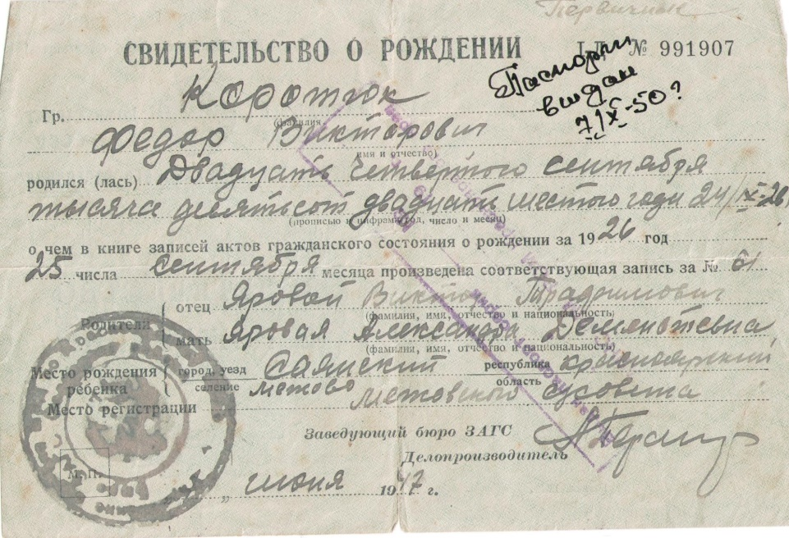
Рисунок 1. Свидетельство о Рождении
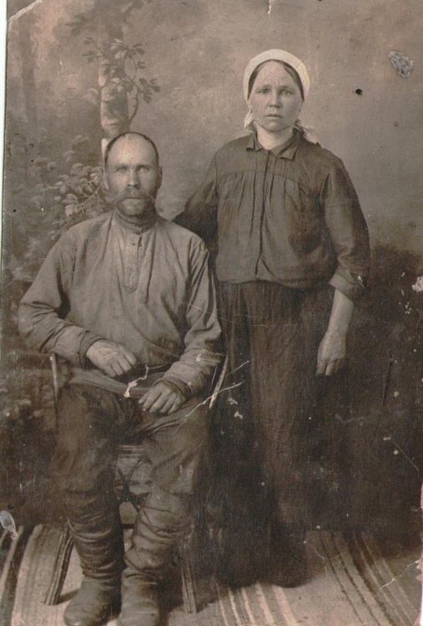
Рисунок 2. Родители прадеда
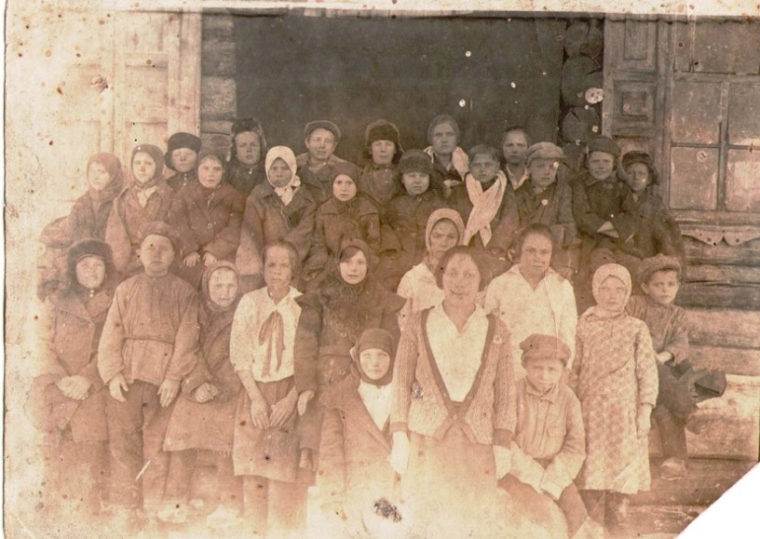
Рисунок 3. 3 класс Среднеагинской основной школы
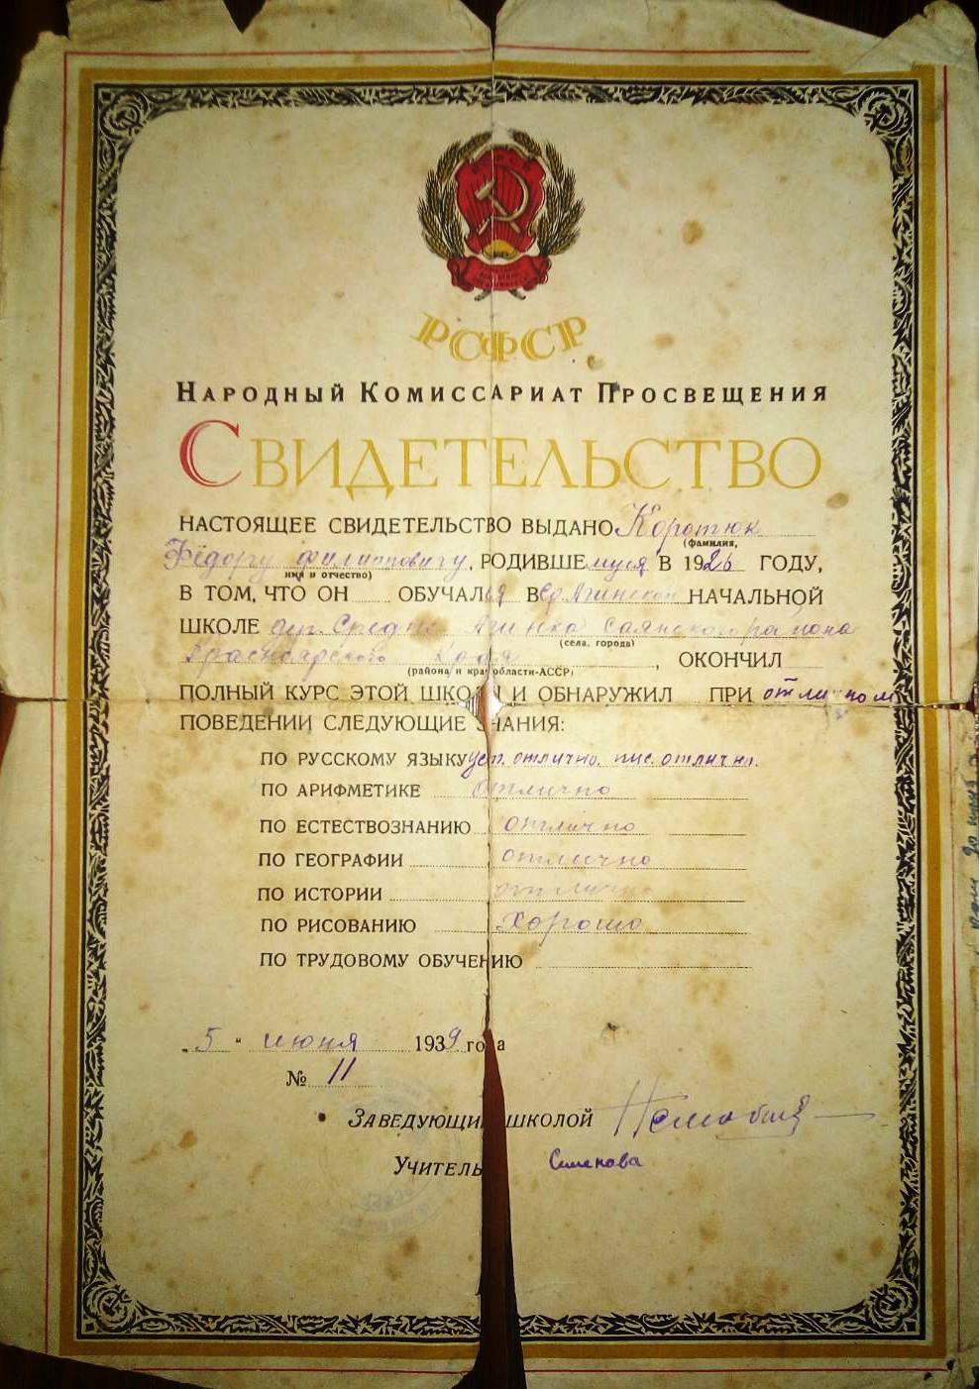
Рисунок 4. Свидетельство об окончании школы
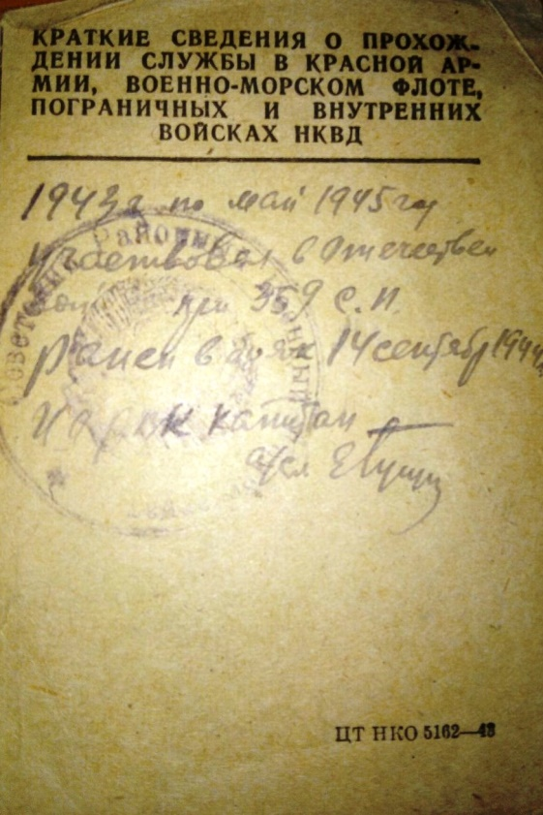
Рисунок 5. Краткие сведения о прохождении службы
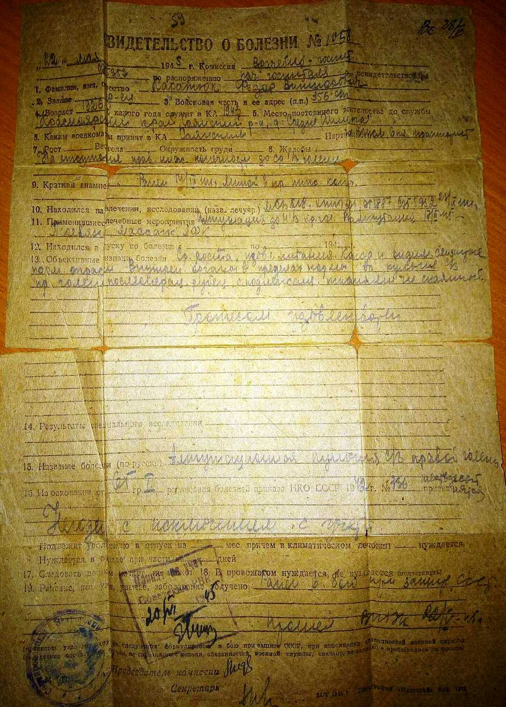
Рисунок 6. Выписка из истории болезни (ампутация)
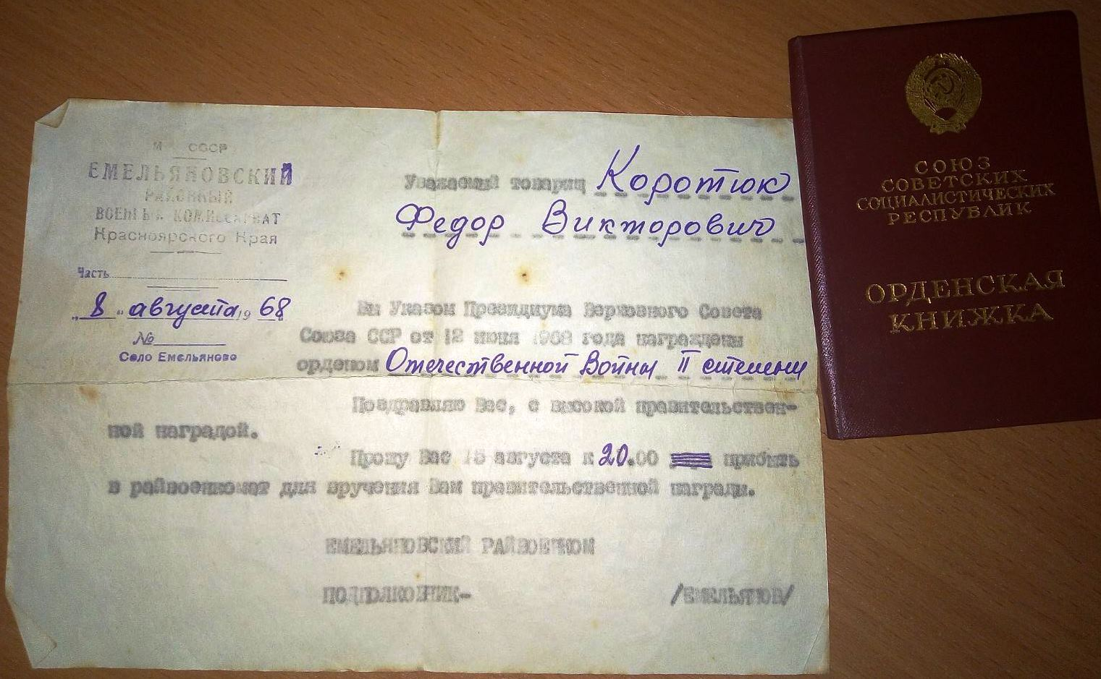
Рисунок 7. Указ о награждении орденом Отечественной Войны II степени
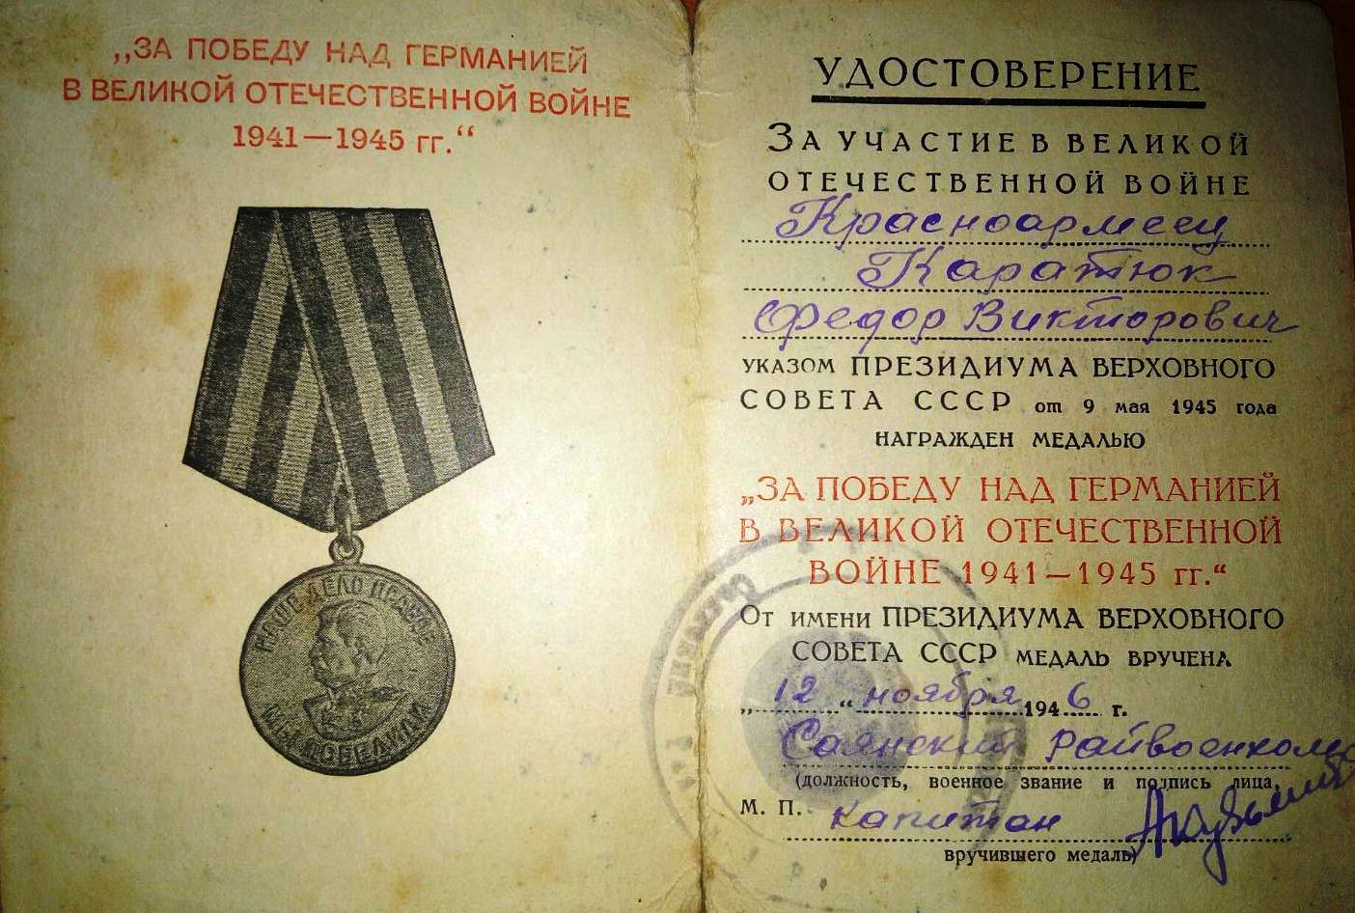
Рисунок 8. Медаль "За Победу над Германией в Великой Отечественной Войне 1941 - 1945 гг."
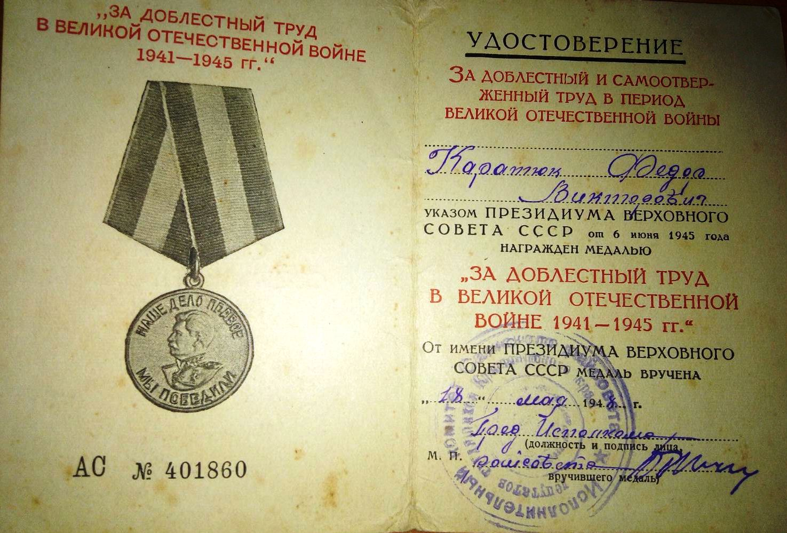
Рисунок 9. "За доблестный труд в Великой Отечественной Войне 1941 - 1945 гг."
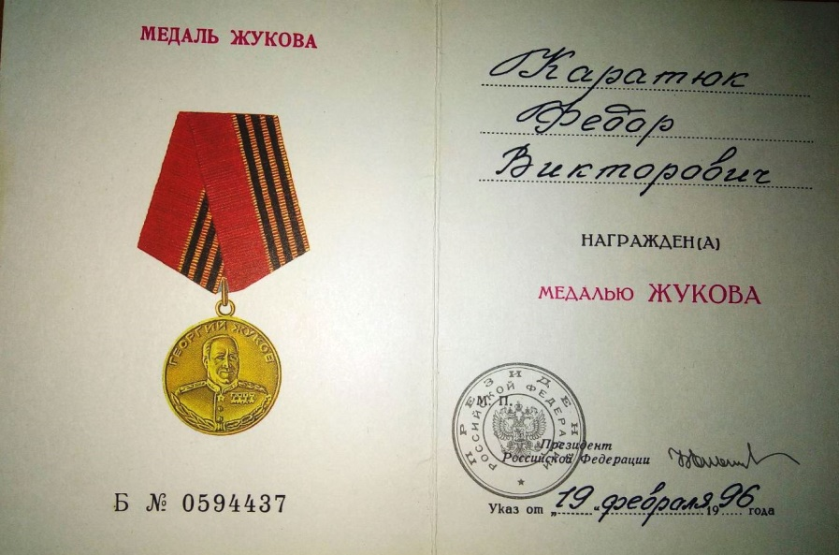
Рисунок 10. Медаль Жукова
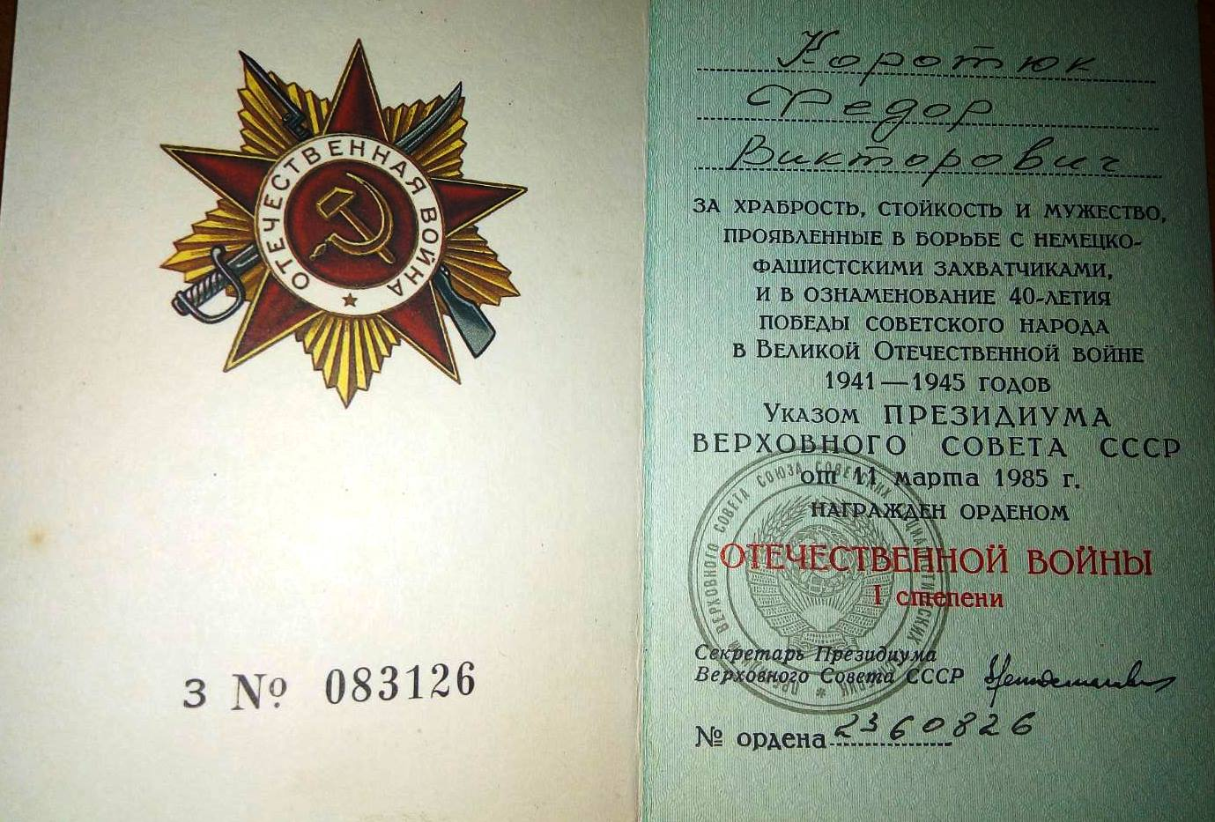
Рисунок 11. Орден Отечественной Войны I степени.
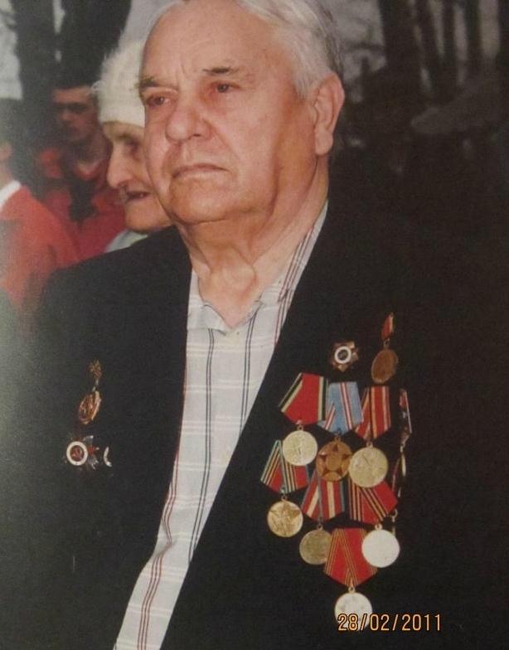
Рисунок 12. Мой прадед Федор Викторович Коротюк.

https://ru.wikipedia.org/wiki/%D0%9F%D0%A2%D0%A0%D0%94
https://www.ruscable.ru/article/Provodnaya_svyazy_v_gody_Velikoj_Otechestvennoj_vojny/
https://www.nashapobeda.lv/165.html

